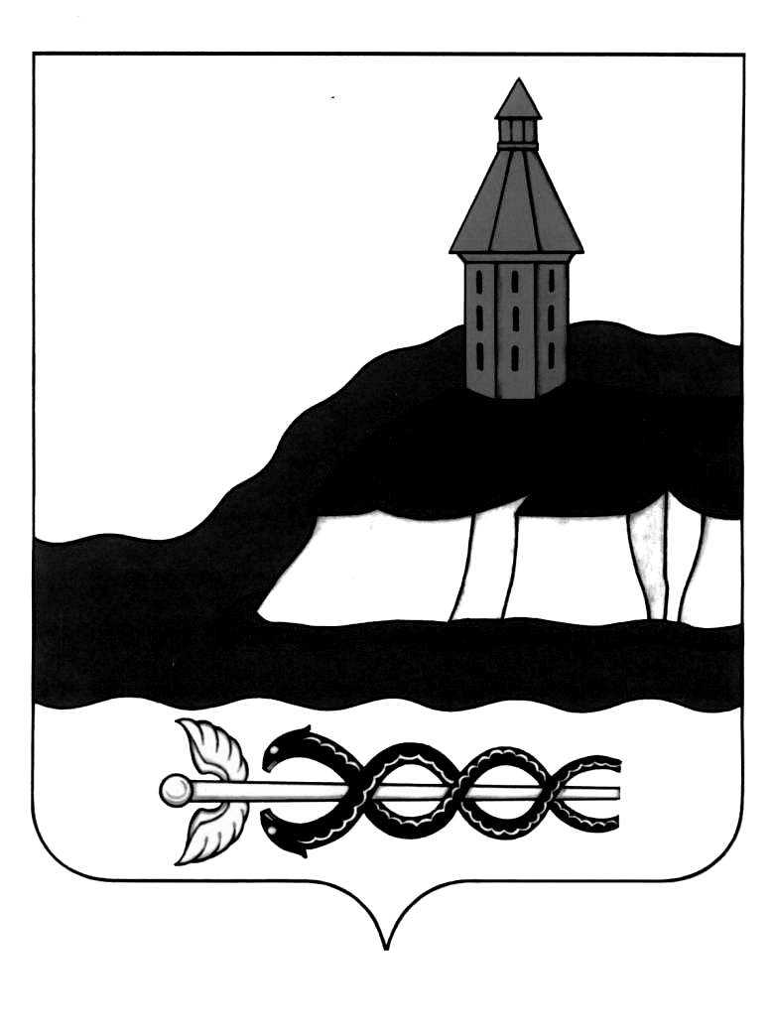

АДМИНИСТРАЦИЯ
КАЛАЧЕЕВСКОГО МУНИЦИПАЛЬНОГО РАЙОНА
ВОРОНЕЖСКОЙ ОБЛАСТИ
ПОСТАНОВЛЕНИЕ

от " " ноября 2018 г. №
г. Калач

О внесении изменений в постановление администрации Калачеевского муниципального района Воронежской области от 27.06.2016 № 211 «Об утверждении Положения об оплате труда работников муниципального казенного учреждения «Единая дежурно-диспетчерская служба и хозяйственно- техническое обеспечение»

В соответствии со статьёй 133 Трудового кодекса Российской Федерации администрация Калачеевского муниципального района п о с т а н о в л я е т:
1. Внести изменения в Положение об оплате труда работников муниципального казенного учреждения «Единая дежурно- диспетчерская служба и хозяйственно - техническое обеспечение» Калачеевского муниципального района Воронежской области, утвержденное постановлением администрации Калачеевского муниципального района Воронежской области от 27.06.2016 № 211 (в ред. пост. от 30.11.2017 г. №630, от 31.05.2018 г. №290):
1.1. В пункте 4.3 раздела 4 цифры 1-3-х должностных окладов заменить на "1-5 должностных окладов".
2. Настоящее постановление подлежит опубликованию в Вестнике муниципальных правовых актов Калачеевского муниципального района Воронежской области.
3. Настоящее постановление вступает в силу со дня опубликования в Вестнике муниципальных правовых актов Калачеевского муниципального района Воронежской области и распространяется на правоотношения возникшие с 01.05.2018г.
4. Контроль исполнения настоящего постановления возложить на руководителя аппарата администрации Калачеевского муниципального района Бондареву М.Л.

Глава администрации
Калачеевского муниципального района Н.Т. Котолевский

Руководитель МКУ «ЕДДС и ХТО» Е.А. Зубкова

Руководитель финансового отдела
администрации Калачеевского муниципального района Т.Н. Кузнецова

Главный специалист
отдела организационно-контрольной работы и
муниципальной службы
администрации Калачеевского муниципального района М. П. Шишкина

Начальник отдела организационно-контрольной работы и
муниципальной службы
администрации Калачеевского муниципального района С.А. Шушлебина

Руководитель аппарата
администрации Калачеевского муниципального района М.Л. Бондарева

